Sistem de gestiune şi control
utilizând tehnologia ZigBee

Propusă de Departamentul
Electronică, Telecomunicaţii şi Inginerie Energetică ca

Lucrare de Diplomă

la
Facultatea de Inginerie Electrică, Electronică și Tehnologia Informației
Universitatea VALAHIA din Târgovişte

susţinută de
Prenume și Nume
Specializarea - Tehnologii și Sisteme de Telecomunicații

iulie ___ , 2022

SUPERVIZATĂ DE
dr.ing. PRENUME și NUME

Reproducerea se poate face doar cu permisiune din partea autorului

Facultatea de Inginerie Electrică, Electronică și Tehnologia Informației |  | Faculty of Electrical Engineering, Electronics and Information Technology

Prenume și Nume
AUTOR LUCRARE / AUTHOR OF THESIS

Inginer (B.Sc.)
GRAD / DEGREE

Inginerie Electronică şi Telecomunicaţii
DOMENIU / DOMAINE

Sistem de gestiune şi control
utilizând tehnologia ZigBee

TITLUL LUCRĂRII / TITLE OF THESIS

Prenume și Nume
COORDONATOR LUCRARE / THESIS SUPERVISOR

CO-SUPERVIZOR LUCRARE / THESIS CO-SUPERVISOR

EXAMINATORI LUCRARE / THESIS EXAMINERS

Nicoleta ANGELESCU
DECAN / DEAN

Reproducerea se poate face doar cu permisiune din partea autorului

Sistem de gestiune şi control
utilizând tehnologia ZigBee

Prenume și Nume
adresă de e-mail

Rezumat (max. 300 cuvinte)

Se prezintă un sistem ce permite gestiunea şi controlul contoarelor de lumină, apă, gaz cu ieşiri în impulsuri, pentru locaţii distribuite (apartamente sau case) utilizând tehnologia ZigBee. Controlul este realizat prin intermediul aplicaţiilor software implementate la slave-uri iar gestiunea este realizată prin transferul datelor înspre elementul de tip controller central (master) şi aplicaţia de la dispecerat. Slave-urile monitorizează impulsurile celor trei tipuri de contoare, aplicaţia având ca suport placa BIGPIC5, microcontroller-ul PIC18F8520 şi rutine software în MikroC şi expediază datele înregistrare pe parcursul unei zile prin intermediul interfeţei ZigBee, masterul memorează şi afişează înregistrările fiecărui slave respectiv le transmite spre PC-ul de la dispecerat prin interfaţa RS232 iar aplicaţia desktop a dispeceratului permite vizualizarea consumului fiecărei locaţii în timp în mod tabelar şi grafic. S-au utilizat produse hardware şi software ale firmei Microelektronika iar pentru dispecerat s-a utilizat Visual Basic.

Cuvinte cheie: ZigBee, MicroChip, PIC18F8520, VisualBasic, MikroC Pro for PIC, energie, apa, gaz

Management and Control System
using ZigBee technology

Abstract

It is presented a system that allows management and control meters of light, water and gas with impulse outputs, for distributed locations (apartments or houses) using ZigBee technology. The control is achieved through implemented software applications to slave’s and the management is made through data transfer toward the element by central controller (master) and application of the dispatch. The slave’s monitors the impulses of the meters, our application is supported by BIGPIC5 board, microcontroller PIC18F8520 and software routines in MikroC and send the recorded data during one day through ZigBee interface, master record and displays records of each slave respectively sends to PC from dispatch through RS232 interface and desktop application allow view consumption of each location in time in a spreadsheet and chart way. Were used hardware products of Mikroelektronica company and for dispatch was used Visual Basic.

Keywords: ZigBee, MicroChip, PIC18F8520, VisualBasic 6.0, MikroC Pro for PIC, energy, water, gas

Thesis Supervisor: professor, Dr. Eng., PRENUME și NUME
Department of Electronics, Telecommunications and Energy Engineering
Faculty of Electrical Engineering, Electronics and Information Technology
VALAHIA University of Targoviste

Listă figuri

Figura I.1 Schemă bloc sistem 7
Figura 1.1 Sistemul BigPIC5 ^{[B1]} 8
Figura 1.2 Grupurile de întrerupătoare ale BigPIC5 8

Listă tabele

Tabel 1.1 Familia microcontrolerelor PIC18Fxx20 9

Simboluri şi abrevieri

ALU Arithmetic logic unit
APL Application Layer
APS Application Support Sublayer
APSIB APS Information Base
APSDE Application Support Sublayer
Data Entity

Cuprins

Introducere 7
Capitolul 1 – Placa de evaluare BIGPIC5 8
1.1 Switch-urile 8
Capitolul 2 – Microcontroler-ul PIC18F8520 9
2.2 Microcontrolerul PIC18F8520 9
Capitolul 6 – Rezultate şi concluzii 10
Bibliografie 11
Anexa 12

Introducere

Citirea utilităţilor din medii sau locaţii greu accesibile reprezintă o operaţiune prin care datele sunt preluate prin intermediul unor senzori speciali şi sunt prelucrate ulterior prin intermediul sistemelor de achizţii de date. Această citire automată de date elimină eroarea umană în privinţa corectitudinii datelor şi creste viteza de culegere a informaţiilor.

În lucrarea „Hibrid Automatic Meter Reading System^{[A2]}”, Mohd Yunus Nayan prezintă sistemul de citire al utilităţilor folosit de Tenega Nasional Berhard (TNB) din Malayezia o societate furnizoare de energie care are implementate două metode de citire a utilitătilor: o metodă conventională îndreptată spre consumatorii obişnuiţi şi o metoda bazată pe comunicaţii folosind tehnologia mobilă, pentru consumatorii industriali.

Primul capitol prezintă placa de evaluare BIGPIC5 ce utilizează microcontrolerul din familia PIC18F numit PIC18F8520. În acest capitol se descriu echipamentele adiacente precum modul de alimentare al plăcii, modul de înscriere de programe în PIC, porturile de comunicaţie (RS232), porturile de acces direct ca I/O pentru semnale digitale.

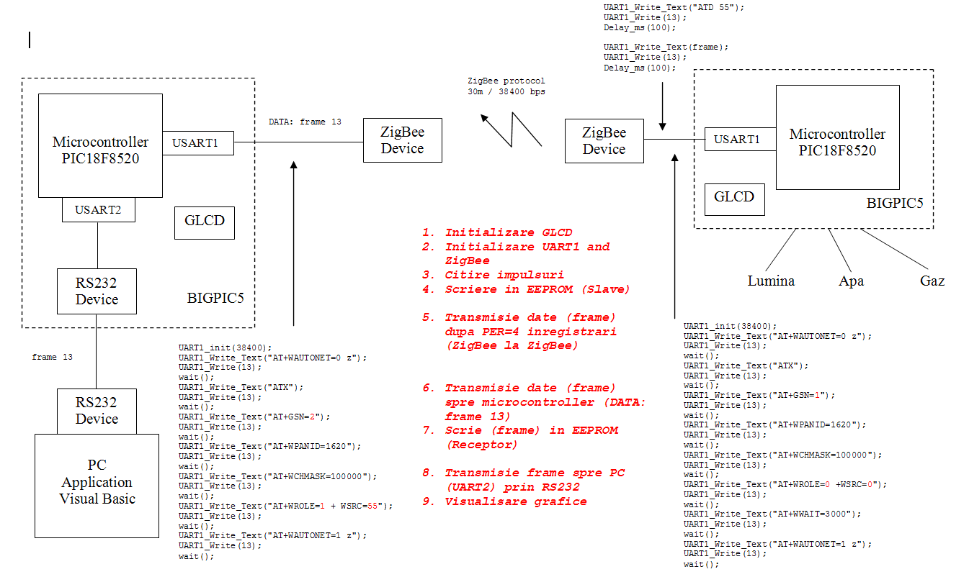

Figura I.1 Schemă bloc sistem

Capitolul 1 – Placa de evaluare BIGPIC5

Sistemul BIGPIC5 este instrumentul perfect pentru aproape toate microcipurile PIC 64 şi 80 de pini cu microcontrolere. Acesta permite studenţilor şi inginerilor să testeze şi să exploreze abilităţile microcontrolerelor PIC. Mai mult de atât, permite microcontrolerelor PIC să se interconecteze cu alte circuite externe şi o mulţime de echipamente periferice. Astfel utilizatorul se poate concentra numai pe dezvoltarea de software. Figura de mai jos ilustrează sistemul BigPIC5.
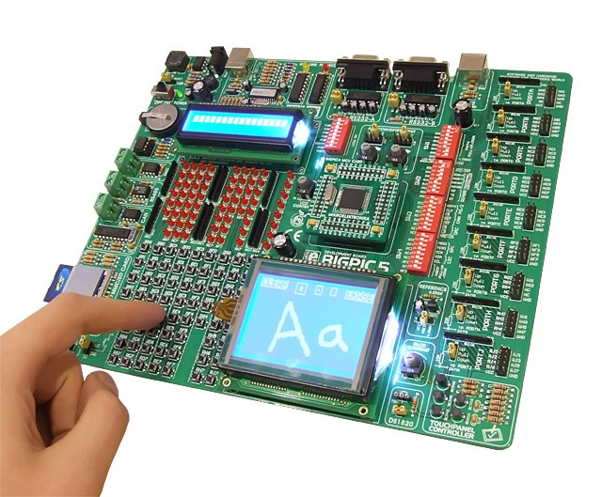

Figura 1.1 Sistemul BigPIC5 ^{[B1,p.3]}

1.1 Switch-urile

Sistemul BigPIC5 conţine mai multe dispozitive periferice. Pentru a permite funcţionarea lor înainte de a fi programate, întrerupătoarele trebuie să fie setate în mod corespunzător. Întrerupătoarele sunt dispozitive mecanice folosite pentru a stabili sau a opri conexiunea dintre două contacte.

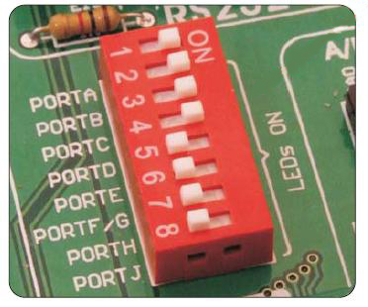
Figura 1.2 Grupurile de întrerupătoare ale BigPIC5^{[B1,p.7]}

Capitolul 2 – Microcontroler-ul PIC18F8520

2.2 Microcontrolerul PIC18F8520

Familia microcontrolerelor PIC18Fxx20 are o arhitectura RISC îmbunătăţită şi o memorie concepută în tehnologia FLASH de pînă la 128 Kbiţi sau 65356 de cuvinte. Aceasta memorie program, adresabilă şi liniară face posibilă programarea unui microcontroler de mai multe ori inainte de a fi instalat intr-un montaj şi chiar dupa instalarea sa daca se intamplă unele schimbări în program sau parametrii de proces.

Tabel 1.1 Familia microcontrolerelor PIC18Fxx20^{[B2, p.10]}
Dispozitiv | Memorie program | Memorie date |  | I/O | canale 10 biţi conversie A/D | Modulul MSSP |  | USART | Timeri  8biţi/16biţi | Frecveţa  Maximă  Mhz
Dispozitiv | Memorie program | RAM  biti | EEPROM  Biti | I/O | canale 10 biţi conversie A/D | SPI | I2C | USART | Timeri  8biţi/16biţi | Frecveţa  Maximă  Mhz
PIC18F6520 | 32Kbiţi | 2048 | 1024 | 52 | 12 | Da | Da | 2 | 2/3 | 40
PIC18F6620 | 64Kbiţi | 3840 | 1024 | 52 | 12 | Da | Da | 2 | 2/3 | 25
PIC18F6720 | 128Kbiţi | 3840 | 1024 | 52 | 12 | Da | Da | 2 | 2/3 | 25
PIC18F8520 | 32Kbiţi | 2048 | 1024 | 68 | 16 | Da | Da | 2 | 2/3 | 40
PIC18F8620 | 64Kbiţi | 3840 | 1024 | 68 | 16 | Da | Da | 2 | 2/3 | 25
PIC18F8720 | 128Kbiţi | 3840 | 1024 | 68 | 16 | Da | Da | 2 | 2/3 | 25

Capitolul 6 – Rezultate şi concluzii

Se prezintă un sistem ce permite gestiunea şi controlul contoarelor de lumină, apă, gaz cu ieşiri în impulsuri, pentru locaţii distribuite (apartamente sau case) utilizând tehnologia ZigBee. Controlul este realizat prin intermediul aplicaţiilor software implementate la slave-uri iar gestiunea este realizată prin transferul datelor înspre elementul de tip controller central (master) şi aplicaţia de la dispecerat. Slave-urile monitorizează impulsurile celor trei tipuri de contoare, aplicaţia având ca suport placa BIGPIC5, microcontroller-ul PIC18F8520 şi rutine software în MikroC şi expediază datele înregistrare pe parcursul unei zile prin intermediul interfeţei ZigBee, masterul memorează şi afişează înregistrările fiecărui slave respectiv le transmite spre PC-ul de la dispecerat prin interfaţa RS232 iar aplicaţia desktop a dispeceratului permite vizualizarea consumului fiecărei locaţii în timp în mod tabelar şi grafic. S-au utilizat produse hardware şi software ale firmei Microelektronika iar pentru dispecerat s-a utilizat Visual Basic.

Rezultatele au fost următoarele:

- un program implementat pentru slave ce permite citirea la fiecare 20s (echivalent 6h) a datelor aferente celor 3 contoare de utilităţi şi vizualizarea consumului pentru fiecare utilitate zilnic efectuandu-se 4 citiri zilnice, la orele 10,16,22 şi 4 fiind înscrişi maxim 1 zi x 4 citiri/zi x 3 utilităţi x 2 octeţi = 24 octeţi/slave (acces direct la porturi PIC18F8520); scriere în EEPROM
- iniţializare comunicaţie ZigBee şi transmisie date spre master (transmisie 24 octeti la fiecare 80ms – echivalent 12h)
- un program implementat pentru master ce permite interogarea fiecărui echipament ZigBee în intervalul orar 4 – 5 noaptea urmând ca transmisia datelor centralizate să se efectueze prin GPRS (variantă în lucru); în aplicaţie se recepţionează date de la o singură locaţie, acestea fiind transferate spre Dispecerat prin RS232;
- un program implementat pentru dispecerat ce permite evidenţierea tabelară a măsurătorilor precum şi grafică pentru fiecare din utilităţile în discuţie;

..................................

Contribuţiile autorului sunt:

- analiza stadiului în domeniu (circa 5 articole de limbă engleză din care 5 au fost citate);
- implementarea comenzilor AT aferente tehnologiei ZigBee (prima lucrare de acest gen din facultate);
- realizarea a 3 aplicaţii, 2 în MikroC pentru slave şi master respectiv a unei aplicaţii în Visual Basic 6.0, ce pot fi utilizate pentru lucrările de laborator la disciplina Sisteme cu microcontrolere aferentă celor 2 specializări din domeniul Electronică şi Telecomunicaţii, anul IV, sau la studiile de masterat;

Cercetările vor continua în cadrul studiilor de masterat fiind îndreptate spre:

- implementarea unei comunicaţii reale utilizând GPRS;
- realizarea unor sisteme prototip, simulate în Proteus şi Orcad, pentru slave şi calculatorul de proces, care să răspundă unui preţ cât mai mic;
- realizarea unei interfeţe în PHP conectată la o bază de date MySQL pentru accesul abonatului prin Internet, interfaţă cară să permită vizualizarea facturii pentru fiecare abonat;
- contactarea reprezentanţilor celor 3 companii pentru implicarea într-un proiect în competiţiile naţionale pentru implementarea sistemului;
- publicarea a minim 2 articole, împreună cu absolventul Nedelcu Constantin, diseminând rezultatele notabile;
- brevetarea sistemului, împreună cu absolventul Nedelcu Constantin, în măsura posibilităţilor, după ce acesta va fi validat.

Bibliografie

Cărţi, articole de specialitate, lucrări de licenţă/disertaţie

- Adrian-Ioan PETRARIU, „Studiul privind dezvoltarea sistemelor de localizare indoor a produselor, pag. 37-39 ( http://www.eed.usv.ro/SistemeDistribuite );
- David C. Ni.,Chou Hsin Chin, “Sensor Network for gas meter application”, Third International Conference on Senzor Technology and Applications, 2009;
- Mohd Yunus Nayan, Aryo Handoko Primicanta, Mohammad Awan, „Hybrid Automatic Meter Reading System”, International Conference on Computer Technology and Development, 2009;
- Tony Richards and Phil Crewe, „The Development of Remote Wireless Meter Reading System”, Plextek Ltd .United Kindom, 2008;
- Miles S H Choi, „Overviews of CEM Automatic Meter Reading System for Large Commercial and Industrial Customers”, Comphania de Electricidade de Macau – C.E.M. S.A., 2007;
- Nedelcu CONSTANTIN, Sistem de gestiune şi control pentru instalaţii şi utilităţi publice, Universitatea VALAHIA din Targoviste, lucrare de licenţă, 16 iulie 2010

BIGPIC5 si PIC18F8520

- MikroElektronica, BIGPIC5 Manual
- MicroChip, PIC18F8520 Datasheet, 2004

Tehnologia ZigBee

- Drew Gislason, ZigBee Wireless Netorking, Elsevier, 2008;
- Shahin Farahani, ZigBee Wireless Networks and transdceivers, Elsevier, 2008;
- Fred Eady, Hands-on ZigBee. Implementing 802.15.4 with Microcontrollers, Elsevier, 2007;
- MeshNetics, SerialNetTM Reference Manual – AT Command Set, octombrie 2008
- Nilesh Rajbharti, AN965, Microchip Stack for the ZigBeeTM Protocol, 2004
- mikroElektronica, EasyBee Schematic v101
- John’s Specifications - http://www.specifications.nl/zigbee/zigbee_UK.php

Anexa

Slave.c

#include "Slave_Global.h"
#include "Slave_GLCD.h"
#include "Slave_ZigBee.h"
#include "Slave_Contoare.h"

unsigned int cnt;

void write_EEPROM()
{
valoare=(lumina>>8) & 0xFF;
EEPROM_Write(adr_W,valoare);adr_W++;delay_ms(20);
valoare=lumina & 0xFF;
EEPROM_Write(adr_W,valoare);adr_W++;delay_ms(20);

valoare=(apa>>8) & 0xFF;
EEPROM_Write(adr_W,valoare);adr_W++;delay_ms(20);
valoare=apa & 0xFF;
EEPROM_Write(adr_W,valoare);adr_W++;delay_ms(20);

valoare=(gaz>>8) & 0xFF;
EEPROM_Write(adr_W,valoare);adr_W++;delay_ms(20);
valoare=gaz & 0xFF;
EEPROM_Write(adr_W,valoare);adr_W++;delay_ms(20);
}

